Biografía
Dra. Luz Begsalys Marcano de Latan, nacida el 09 de octubre de 1960. Graduada de bachiller en el liceo diversificado Manuel Carlos Piar, en 1977. Médico Cirujano egresada de la Universidad de Los Andes (1979- 1985). Pediatra Puericultor egresada de la Universidad de Oriente (1990- 1993). Miembro activo del Colegio de Médicos del Estado Bolívar desde 1985 y de la Sociedad Venezolana de Pediatría y Puericultura desde 1994. Coordinadora de la Emergencia Pediátrica de la Clínica Puerto Ordaz desde 2015.
Esposa y Madre de 4 hijos. Amante de la lectura, de las películas, del tiempo y compartir en familia, apasionada por la vacunación y en constante actualización.
Actualmente encargada y Fundadora del Centro de Vacunación Virgen, desde el 15 de enero del año en curso. Cuyo origen radica en el deseo de educar y promover la vacunación como actividad vital para toda la familia.

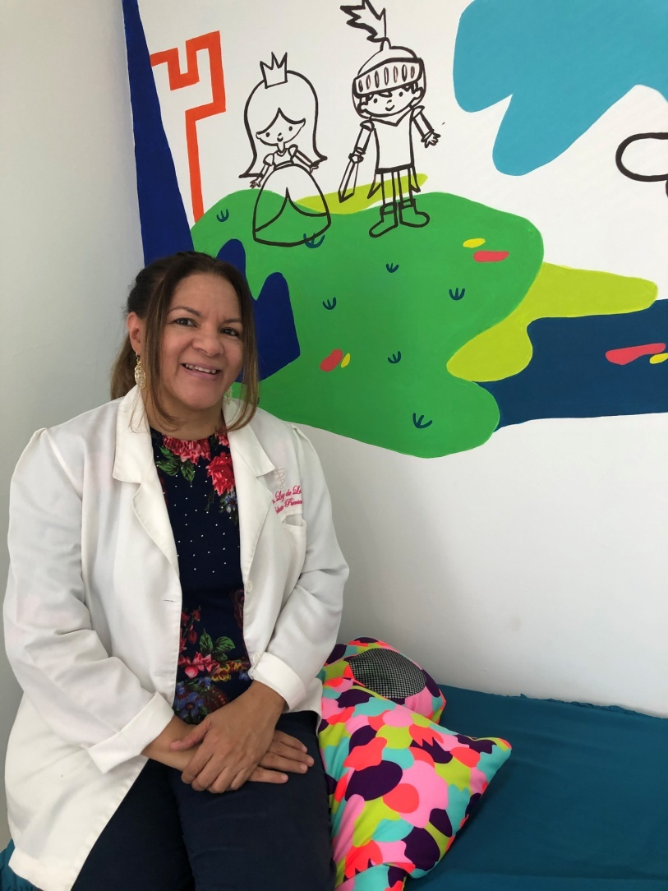

Vacunas en tiempos de crisis.
Con tantos años de introducción de las vacunas y, siendo estas uno de los más importantes avances científicos de la Medicina, es de hacer notar que todavía el grupo de enfermedades infectocontagiosas, que son prevenidas por vacunas, aún existen y en algunos países, sobre todo en los subdesarrollados, como Venezuela, alcanzan estadísticas elevadas. Las enfermedades infectocontagiosas siguen siendo uno de los problemas fundamentales de salud pública en América Latina y por ende en Venezuela. Esto obliga a tomar acciones cada vez más enérgicas en Medicina Preventiva para lograr una salud integral.
En mi país la mala administración de salud y la poca orientación sobre las vacunas en general, ha traído como consecuencia un índice muy elevado de personas que no tienen acceso a la información tan pertinente e importante como la vacunación, al igual que en muchos casos, las personas no se consideran “antivacunas” sino que en vista de la dificultad para obtener las vacunas, refieren que es mejor padecer la enfermedad que aplicar las medidas preventivas pertinentes, sin tener conocimiento de las consecuencias que esto acarrea.
La importancia de mi trabajo radica en hacer del conocimiento de todos, los beneficios que nos aporta la Vacunación, desde el nacimiento hasta la vejez, en la prevención de las enfermedades. Siendo mayores los beneficios, que las complicaciones que se puedan presentar.
Hay que hacer hincapié en la importancia de la vacunación, aún en tiempo de pandemia, ya que muchas otras enfermedades con altas tasas de letalidad pudiesen reemerger si descuidamos la cobertura vacunal.

